**Отдел по делам ГОЧСМП и безопасности Администрации КГО**, напоминает жителям: посещая общественные места, совершая поездки в общественном транспорте необходимо обращать внимание на оставленные сумки, портфели, свертки и другие бесхозные подозрительные предметы. Заходя в подъезд дома, обращайте внимание на посторонних людей и незнакомые предметы.

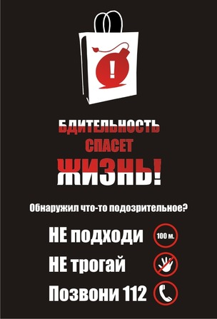 Террористы своими действиями, прежде всего, стараются оказать психологическое воздействие на общество. Они пытаются любыми способами запугать людей. Ведь и само слово "террор" в переводе с латыни означает "ужас". К теракту просто невозможно подготовиться заранее, по этой причине всегда следует быть настороже. Терроризм в настоящее время является одной из важнейших угроз безопасности человечества и современному миру в целом.

**БУДЬТЕ ПРЕДЕЛЬНО ВНИМАТЕЛЬНЫ И ОСТОРОЖНЫ!**

Единая дежурно-диспетчерская службы - 112, (34341) 6-88-00

МО МВД России «Качканарский»

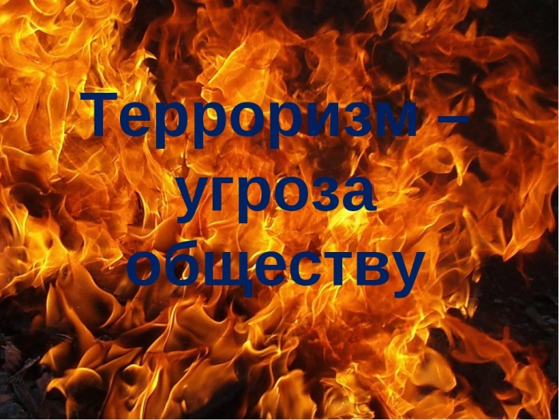 телефон дежурной части 02, (34341) 6-86-52,

телефон доверия: (34341) 2-12-77 (круглосуточно)

Пожарная часть 01 (34341) 6-85-55

Скорая помощь 03 (34341) 6-18-16